**Exercise 2** – **Pekka Lehtola**

Task 1. Explain the following terms:

a. Pseudocode

* Pseudokoodi on selkokielellä kirjoitettu koodi tai algoritmi. Pseudokoodin tarkoitus on tehdä koodista helppolukuista ihmiselle, kuitenkin säilyttäen joitain piirteitä kielestä. Pseudokoodi jättää pois kaikki turhat yksityiskohdat jotka ovat välttämättömiä vain ohjelmointi kielelle.

b. Algorithm

* Algoritmi on ohje, kuten esimerkiksi koodin pätkä, jonka tarkoituksena on ratkaista tai laskea joku ongelma. Yksinkertaisuudessansa algoritmi on sarja yksiselitteisiä toimintoja, jonka loppu tuloksena on ratkaistu pulma.

c. Data attribute

* Data-attribuutti on objectin ominaisuus, kuten oheisessa esimerkissä määritetään säde ympyrän attribuutiksi ja alustetaan sen arvoksi nolla.

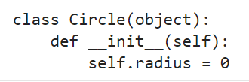

d. Method

* Metodit ovat objection käytössä olevia funktioita. Kuten tunnilla käydyssä esimerkissä toss oli Coinin metodi.

Task 2. Take a look at the course’s assessment (number of accepted exercises meaning certain grade). Write pseudocode for a program where user inputs the number of accepted exercises and program prints out the grade. Use informative and readable output prints.

**Program start**

**accepted exercises = user inputs the number of done exercises**

**if accepted exercises = 13 THEN**

**Grade = 5**

**else if accepted exercises = 12 THEN**

**Grade = 4**

**else if accepted exercises = 11 THEN**

**Grade = 3**

**else if accepted exercises = 10 THEN**

**Grade = 2**

**else if accepted exercises = 9 THEN**

**Grade = 1**

**else**

**Grade = 0**

Task 3. After writing the pseudocode, code task 2. Simple code is enough, no objects needed.

Harjoittelu mielessä koodiin lipsahti objecteja…

Screen capture of Task 3

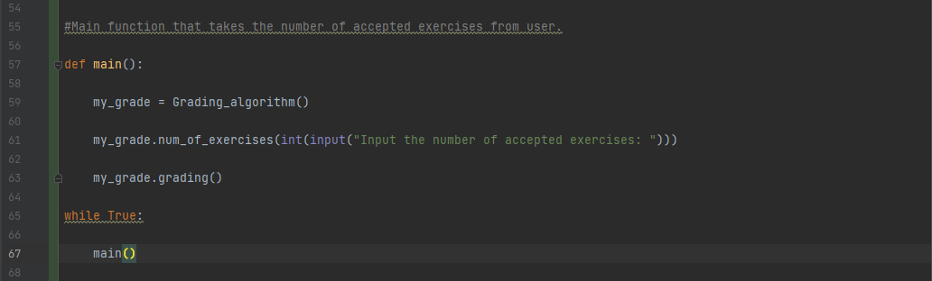 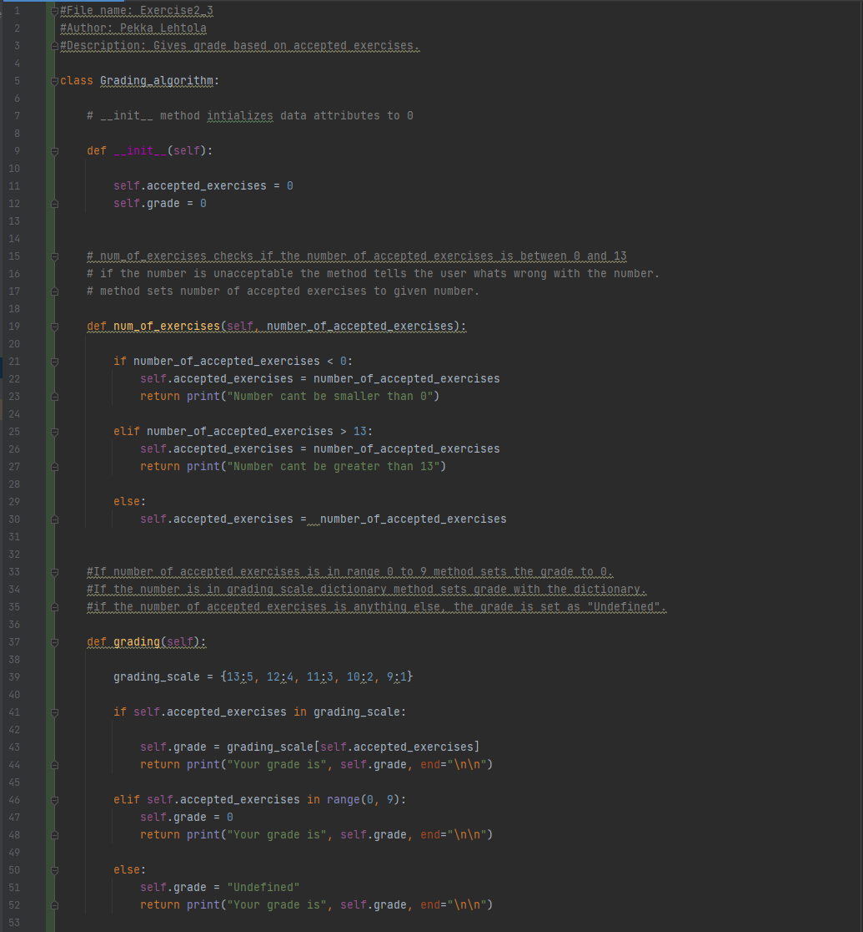

Screen capture of the output of Task 3

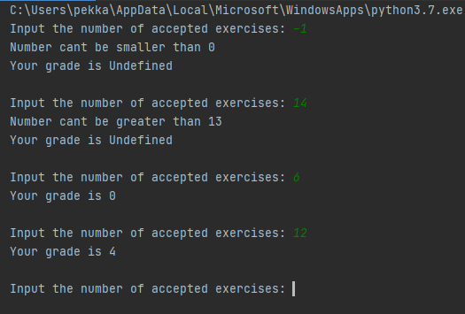

Screen capture of the Git status after Task 3

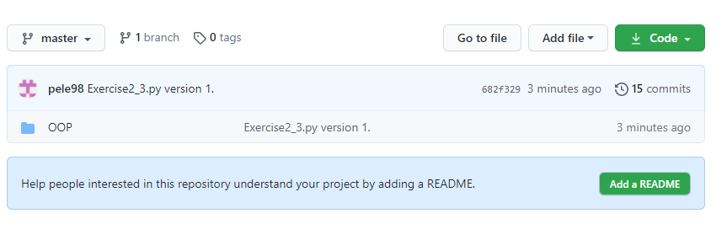

Task 4. Write pseudocode for a program that accepts student’s name and grade as input and counts the average of grades of all students. If you have difficulties, you can fix the number of students to e.g. 5. Print out the average. Use informative and readable output prints

Program start

create empty list of all students

loop until stopped:

students name = input from user

students grade = input from user

combine students name with given grade

add student to list of all students

count the sum of all grades in the list

divide the sum with number of students.

return grade average

Task 5. After writing the pseudocode, code task 4. Simple code is enough, no objects needed.

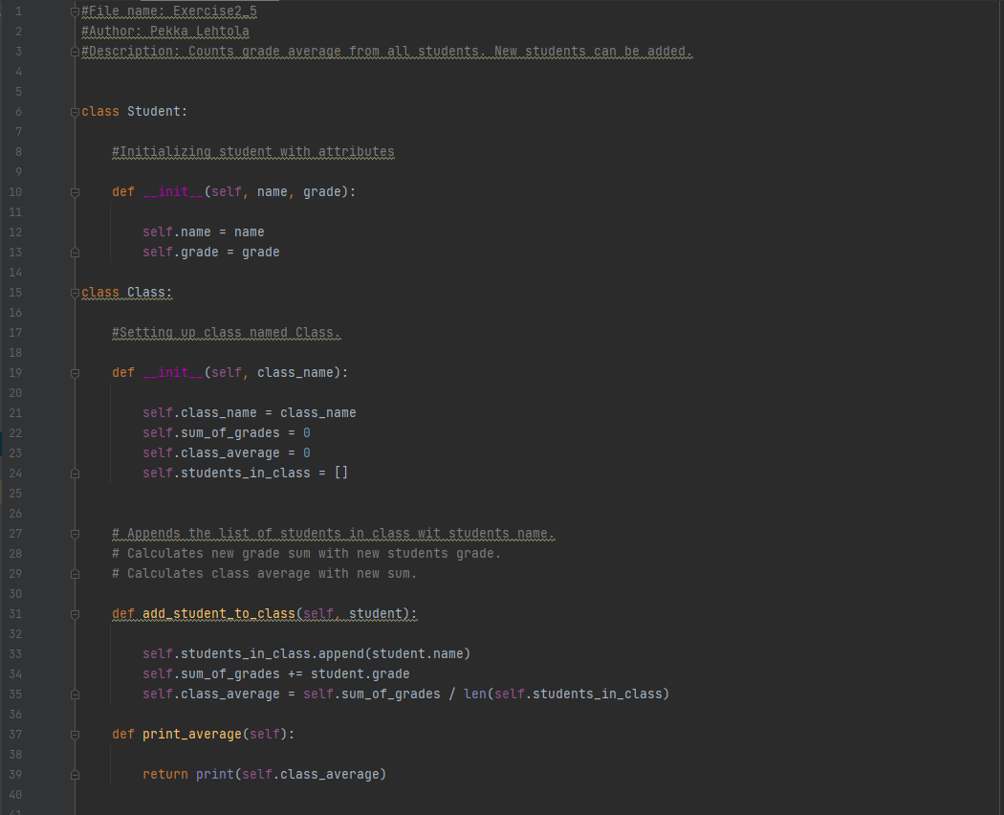Screen capture of Task 5

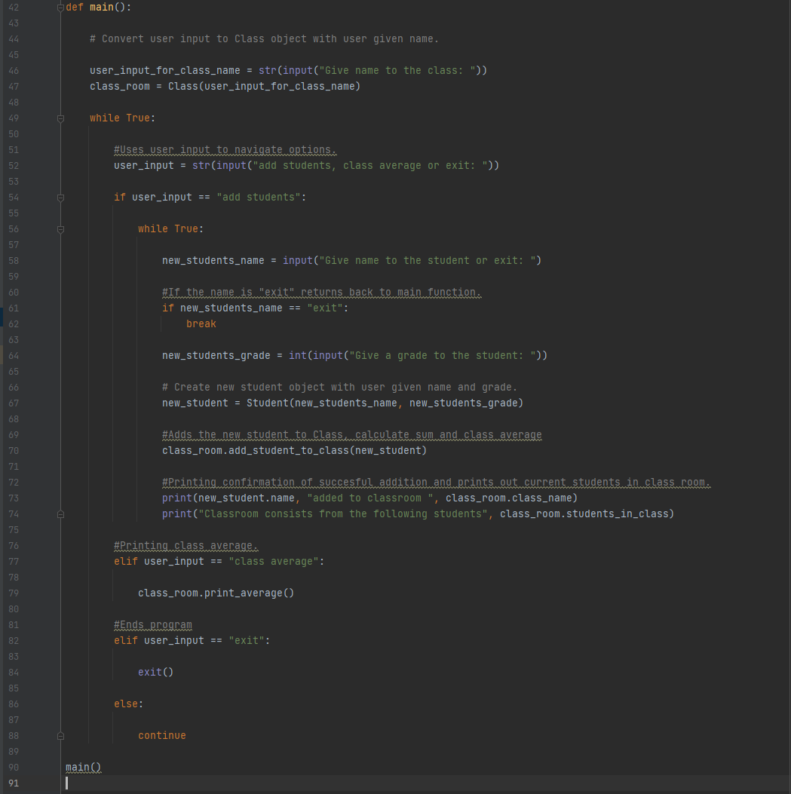

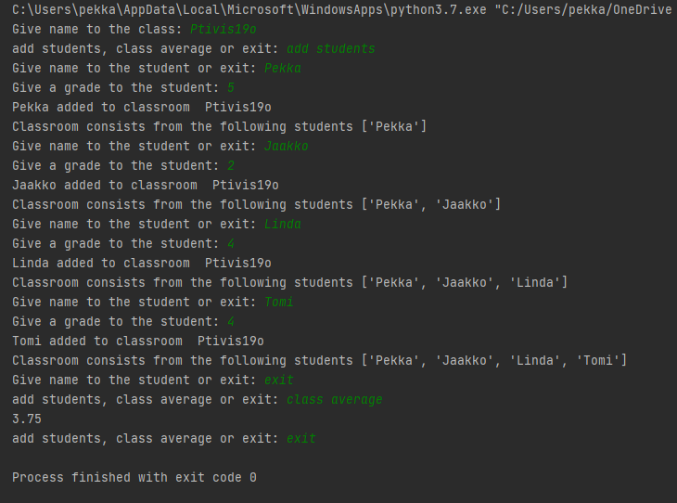Screen capture of the output of Task 5

Screen capture of the Git status after Task 5

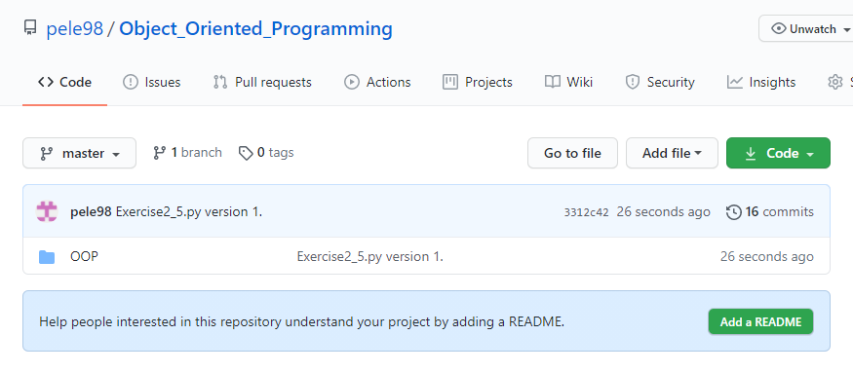

Task 6. Imagine you would have to code a simple alarm clock (shows time and alarms you at certain time you can set). Which data attributes will you have? Do the attributes have some value restrictions? You should find at least 5 data attributes. Which methods would you need? Which methods should be public and which ones should be private?

Luokan atribuutit: Kellolle tunnit, minuutit, sekuntit . Herätys kellolle: Onko herätys aktiivinen, hälyttääkö se ja herätyksen aika. Metodeja olisi ainakin herätyksen ajan asettaminen, herätyksen päälle ja pois laittaminen. Käyttäisin myös Pythonin Time metodia. Julkisiksi metodeiksi jättäisin herätysten asettamiset. Yksityisiksi jättäisin ajan saamisen.

Task 7. Take a look at the coin.py, write it down in your IDE and run it. See that coin gets tossed.

Screen capture of Task 7

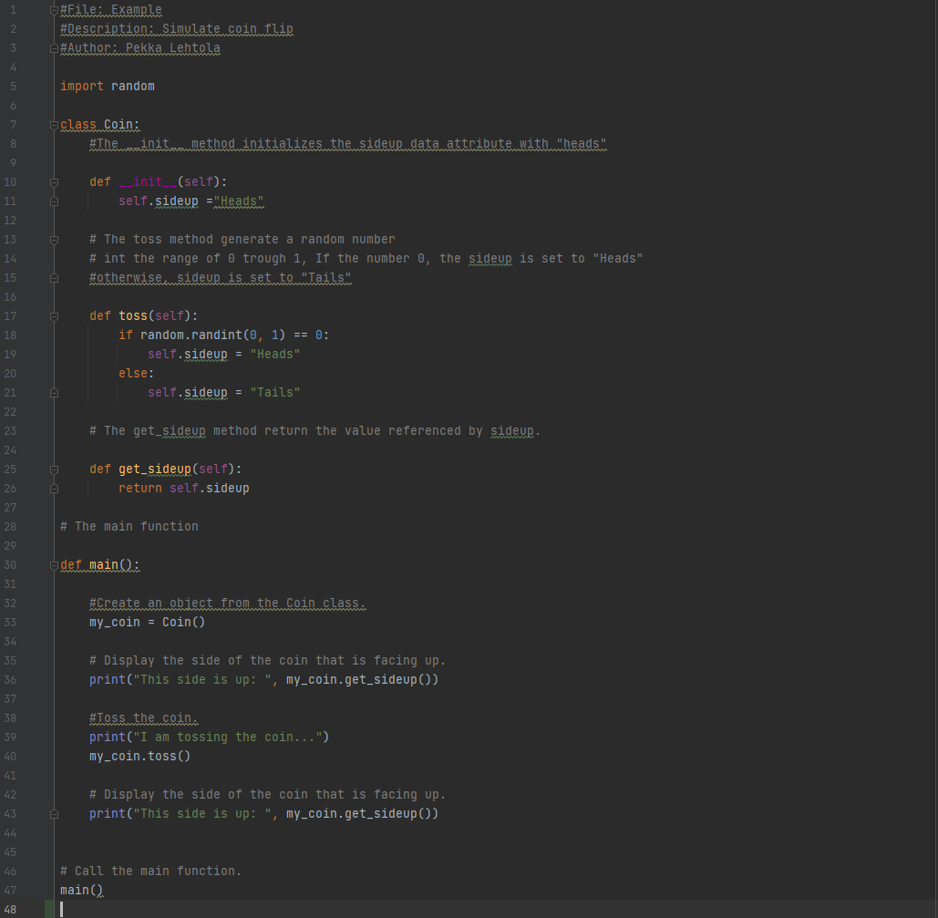

Screen capture of the output of Task 7

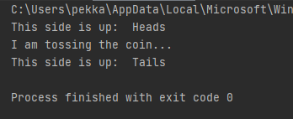

Screen capture of the Git status after Task 7

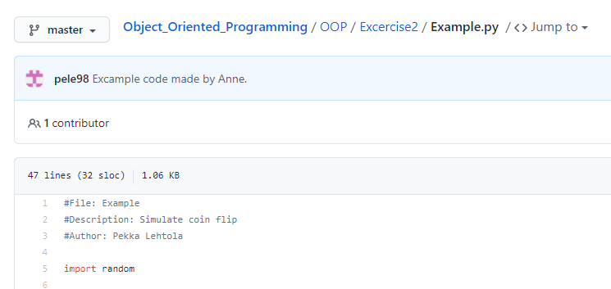

Task 8. Modify the toss_the_coin() function so that there are 2 more options: Coin lands on the table upright (and not flat showing heads or tails) or coin drops on the ground and disappears (on a rabbit hole). Name the options properly and give informative and readable output of the status.

Screen capture of Task 8

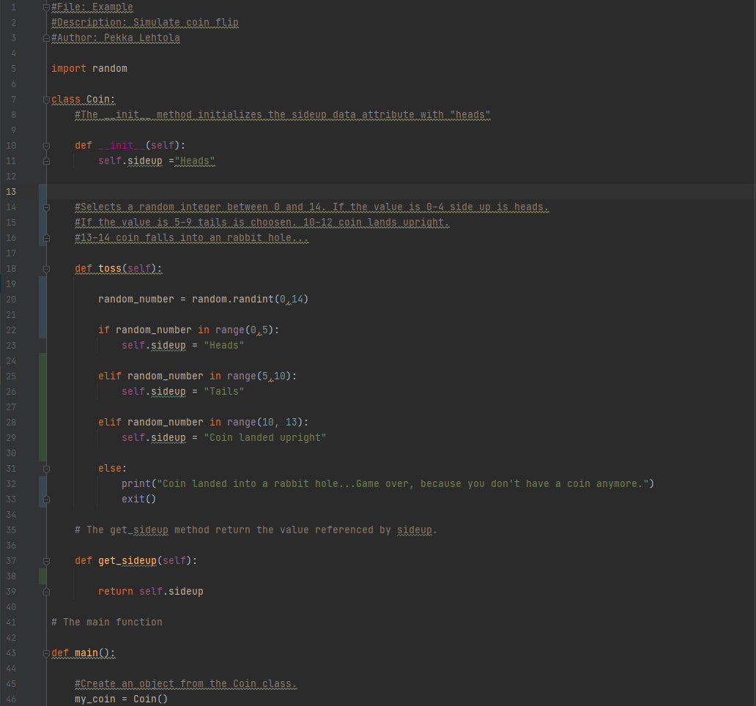

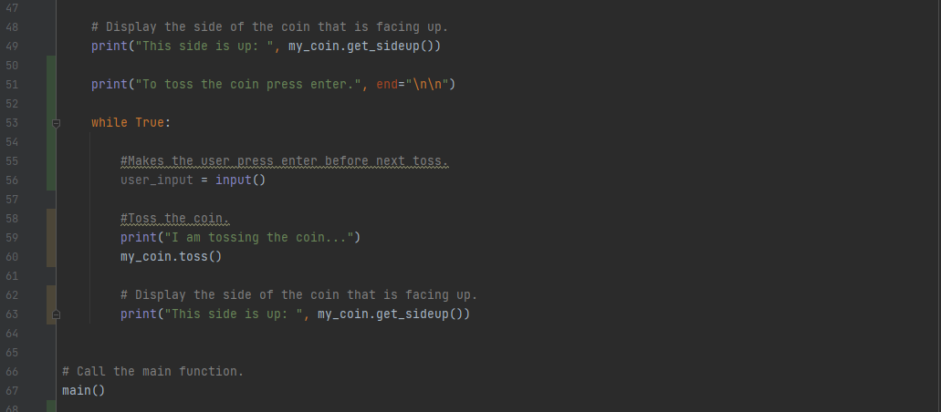

Screen capture of the output of Task 8

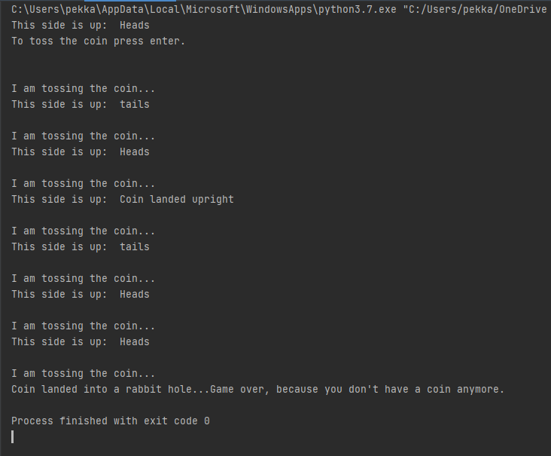

Screen capture of the Git status after Task 8

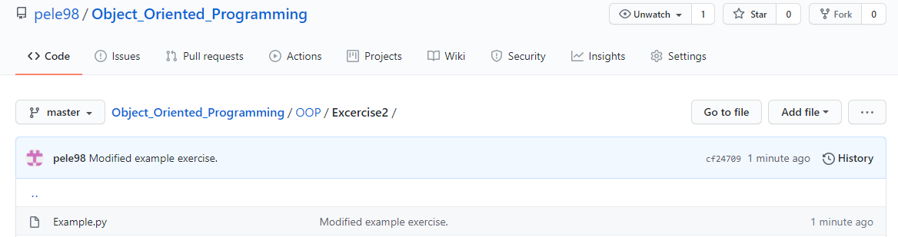

Task 9. Write pseudocode for the alarm clock (see task 6.)

Program starts

Initialize Clock:

Hours = get current hours

Minutes = get current minutes

Seconds = get current seconds

Alarm_time = 8:00

Alarm_set = False

Alarm_sound = False

Defining update_clock:

Hours = get current hours

Minutes = get current minutes

Seconds = get current minutes

Defining setting_alarm:

Alarm_time = user input

Alarm_set = True

Defining turning_alarm_off:

Alarm_set = False

Alarm_sound = False

Main loop:

Wait 1 second

update_clock

If keyboard pressed(space):

If Alarm_set = False:

setting_alarm

Else:

turning_alarm_off

else if alarm_set = True:

If alarm_time = current time:

alarm_sound = True

else if alarm_sound = True:

print out “Its time to wake up!”

Start main loop

Task 10. Code the alarm clock, use objects.

Screen capture of Task 10

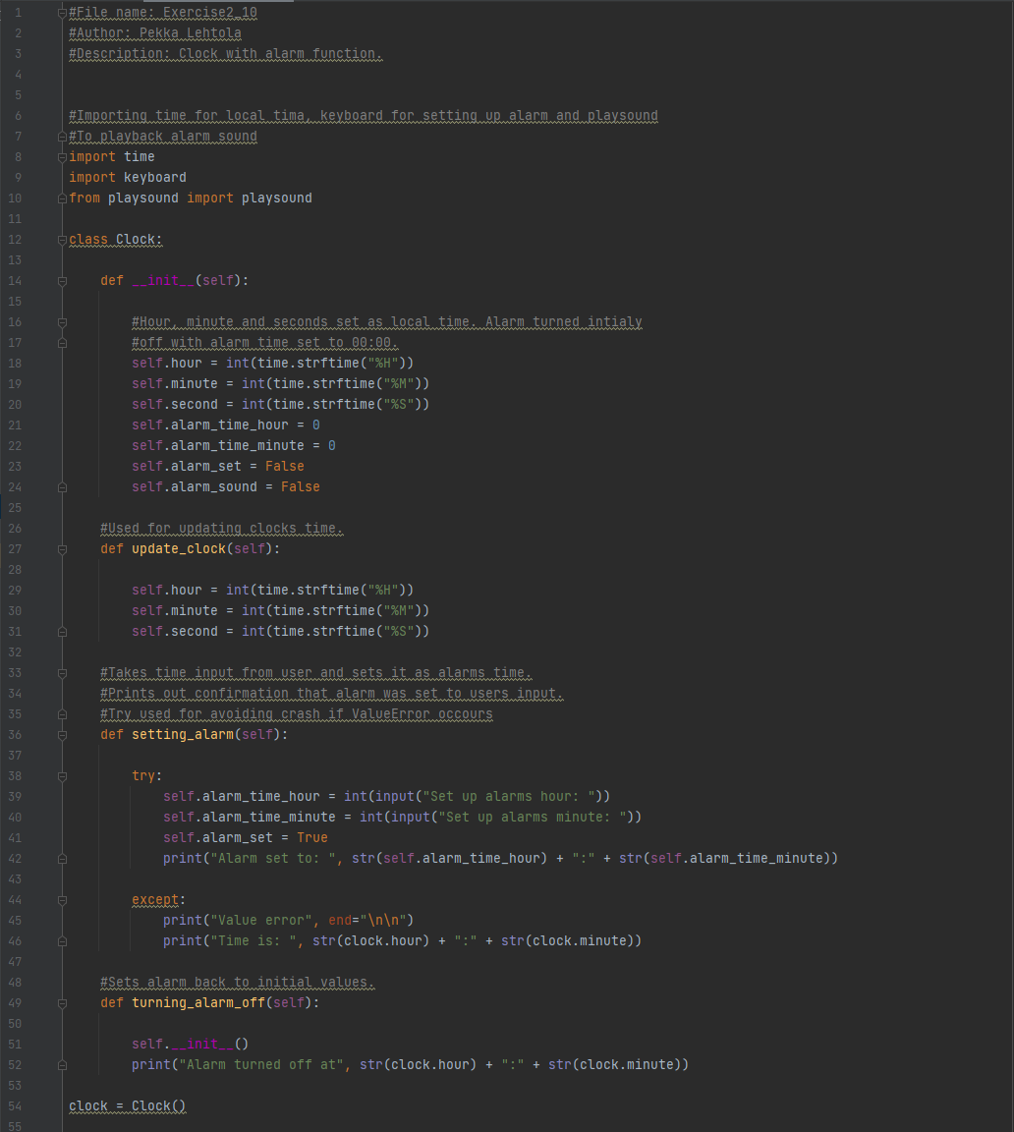

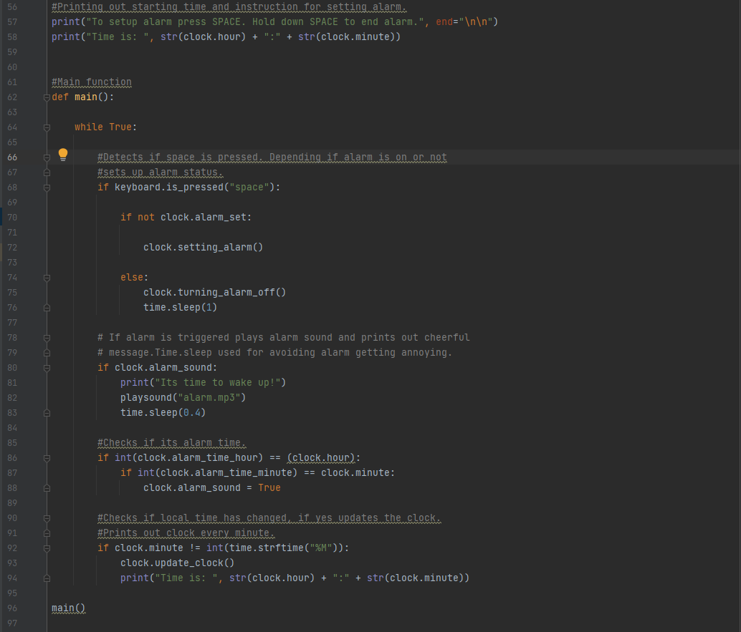

Screen capture of the output of Task 10

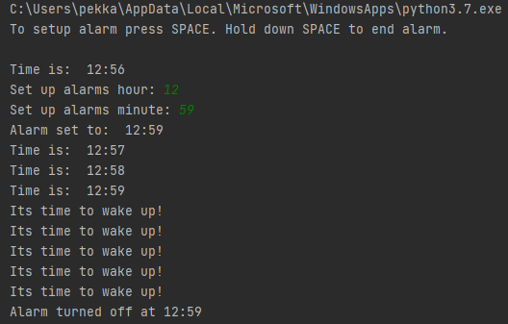

Screen capture of the Git status after Task 10

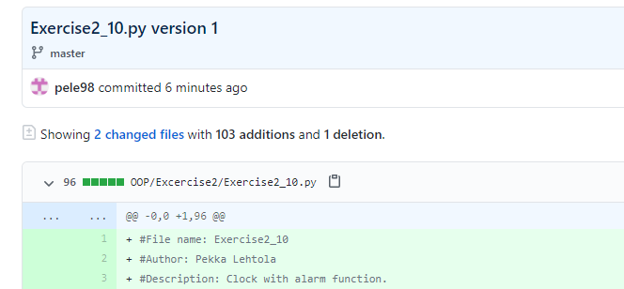

Self-assessment:

This exercise was easy/difficult/ok/etc. for me because…

Harjoitukset olivat hiukan haastavia, mutta vain siksi kun tein myös tehtävät 5 ja 3 käyttäen olioita.

Doing this exercise, I learned…

Olioiden käytöstä koodissa ja lisäksi oppisin käyttämään TRY funktiota välttääkseni esimerkiksi Value errorit. Lisäksi keksin kätevän tavan resetöidä olion ajamalla __init__ komennon uudestaan.

I am still wondering…

Yhdessä vaiheessa koodia jouduin käyttämään __str__ ja __repr__ metodeita, mutta käyttötarkoitus jäi vähän epäselkeäksi ja onnistuin välttämään niiden käytön. Oletan kuitenkin että tulevat vastaan vielä jossain kohtaa kurssia tai koodaus uraa.

I understood/did not understand that… ; I did/did not know that… ; I did/did not manage to do…

Alkuperäinen suunnitelma oli tehdä herätyskello käyttäen tkinter kirjastoa, mutta loppui ikävä kyllä aika.

Pseudo koodin kirjoitus oli mielestäni haastavaa, sillä löysin netistä satoja erilaisia tapoja kirjoittaa sen. Lopputuloksena omasta mielestä minun Pseudokoodini oli aika epäselkeä.